**Atividades iguais serão zeradas.**

**Exercícios que envolvam codificações iguais serão zerados.**

1) Dado o algoritmo Quick Sort,explique o funcionamento de cada método abaixo e simule a sua execução para o seguinte domínio de entrada: [11, 15, 32, 43, 28, 17, 79, 18, 33, 99, 88, 75, 45, 82, 42, 55, 78], **realizando a ordenação escolhendo como pivô o elemento central.**

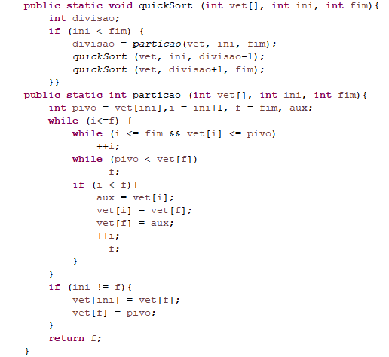

2) Dado o algoritmo Merge Sort,explique o funcionamento de cada método abaixo e simule a sua execução para o seguinte domínio de entrada: [11, 15, 32, 43, 28, 17, 79, 18, 33, 99, 88, 75, 45, 82].

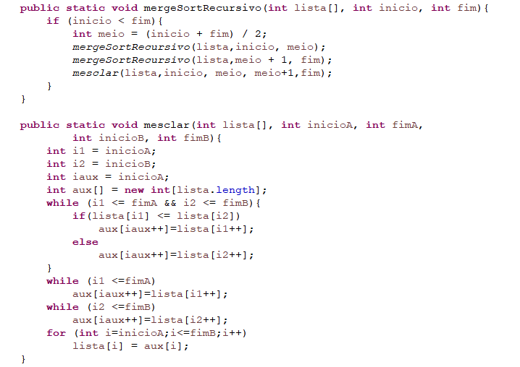

3) Explique o funcionamento dos algoritmos de ordenação Quick Sort, Merge Sort e Heap Sort, detalhe as principais diferenças entre os três algoritmos de ordenação e apresente um exemplo de teste de mesa para simulação de cada um dos três algoritmos em um conjunto de entrada com no mínimo 8 elementos.

4. O algoritmo Heap Sort utiliza o conceito de Fila de Prioridades para realizar as operações de inclusão e remoção de elementos. Considerando a ordenação pelo Heap Máximo, **demonstre todos os passos** para a reordenação do algoritmo após a remoção de um elemento.

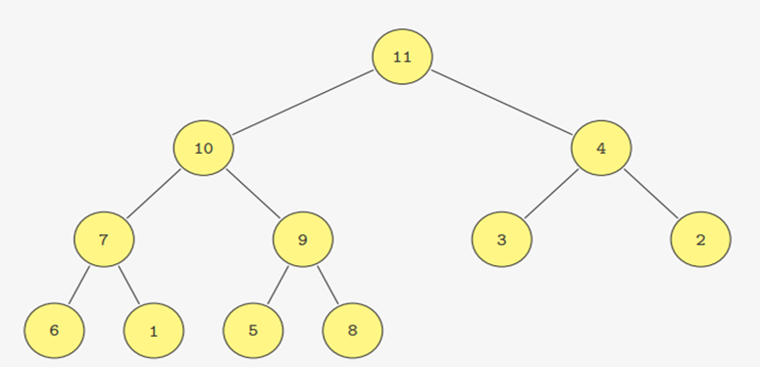

5) Explique qual algoritmo de ordenação se aplica a afirmação abaixo, justifique sua resposta.

“Método de Ordenação que utiliza-se do método da divisão e conquista para ordenação do vetor. Em sua técnica, escolhe um elemento denominado de pivô (um dos elementos a serem ordenados) e separa os elementos em 2 partes, de modo que os elementos menores que o pivô ficam à esquerda e os elementos maiores que o pivô ficam à direita. Esse processo é repetido recursivamente até que todos os elementos estejam ordenados. “

6) Realize um resumo do artigo “Algoritmos de Ordenação: Um Estudo Comparativo”, disponível no Link abaixo: https://periodicos.ufersa.edu.br/index.php/ecop/article/view/7082/6540